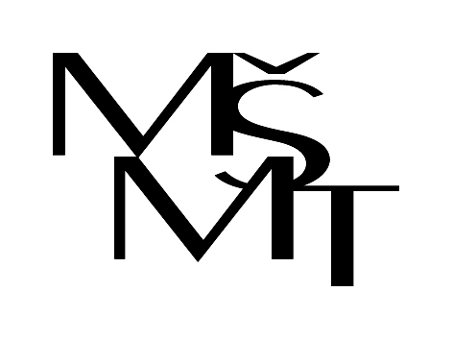

**MINISTERSTVO ŠKOLSTVÍ,**

**MLÁDEŽE A TĚLOVÝCHOVY**